Practica Examen 1ªEV

Hashes del zip:

Reglas para el zip.  
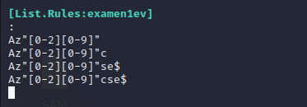

Diccionario para el zip.  
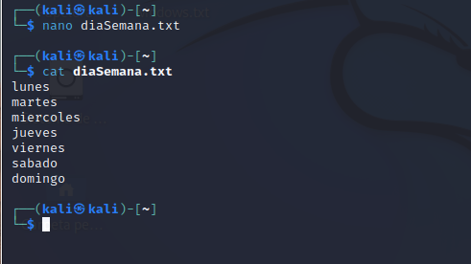

Captura de la contraseña del zip después de haber hecho el zip2john.  
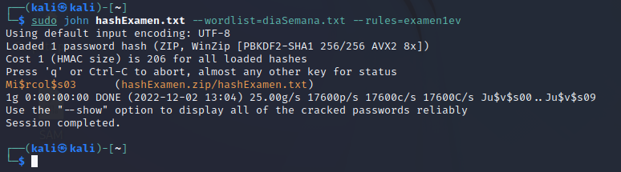

Crunch para los hashes de dentro del zip.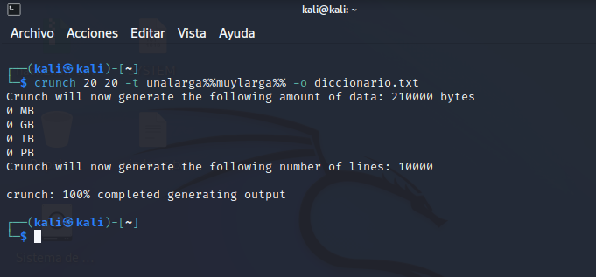

Hashes.  
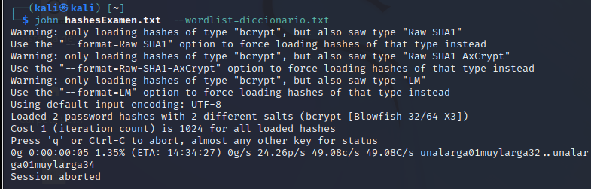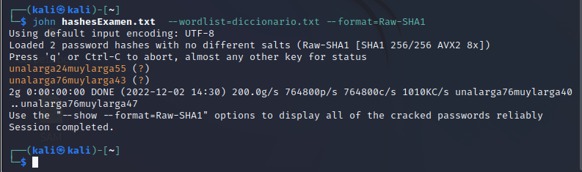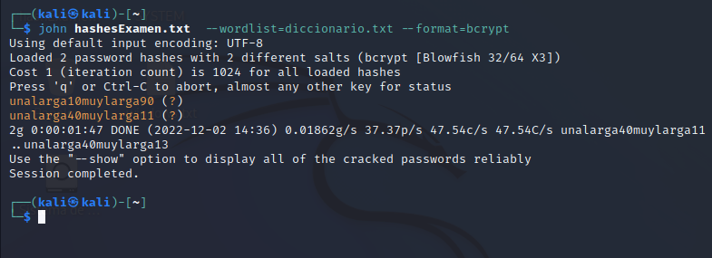  
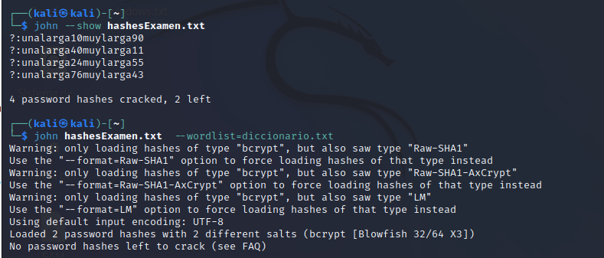

No entiendo muy bien como es posible que estén todas crackeadas y a la vez falten 2, pero ok.

**Iptables:**

**Configuración inicial.**

**IPs del router.  
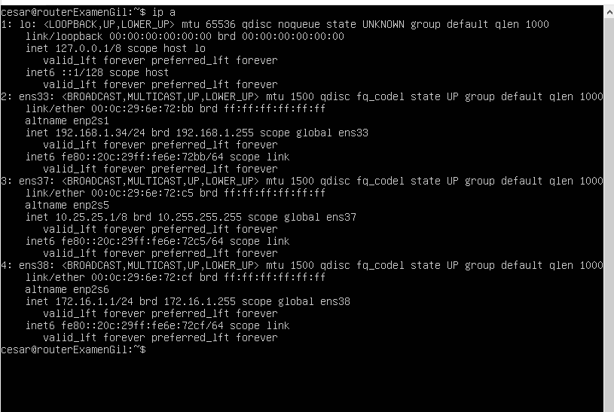**

**IP del cliente.  
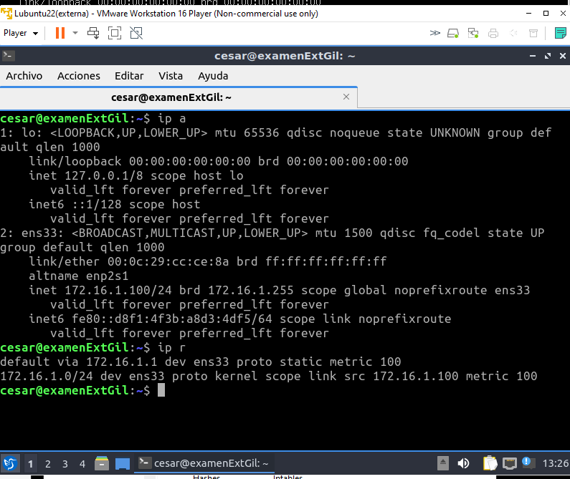**

**IP del servidor.  
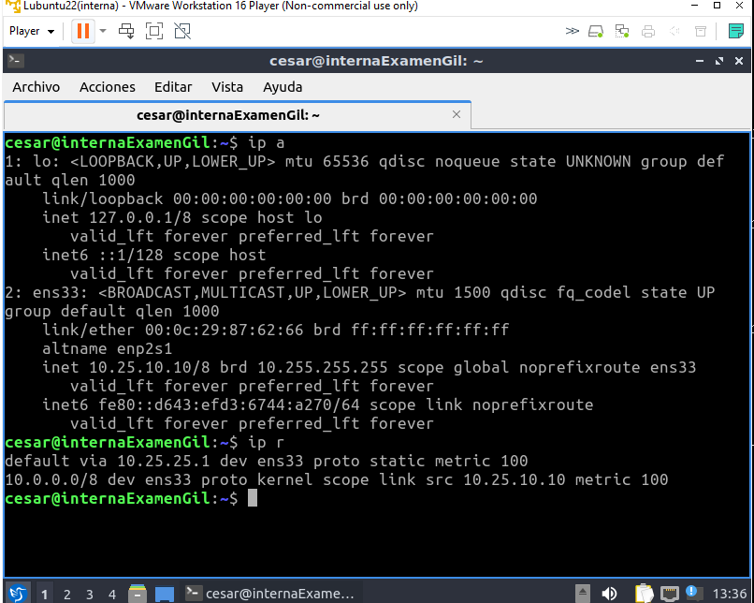**

**Ping interno a externo con todo en ACCEPT.**

**Captura del ping.  
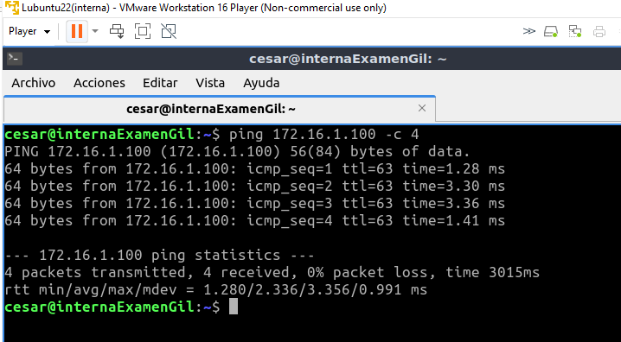**

**Iptables –L –nv.**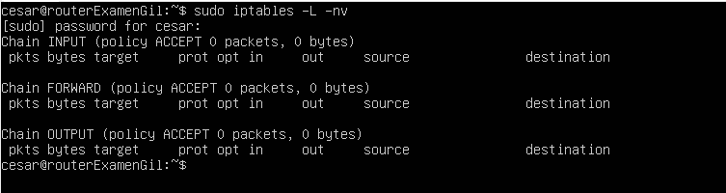

**Con todo en DROP,Ping interno a externo pero al reves no.**

**Captura del ping.  
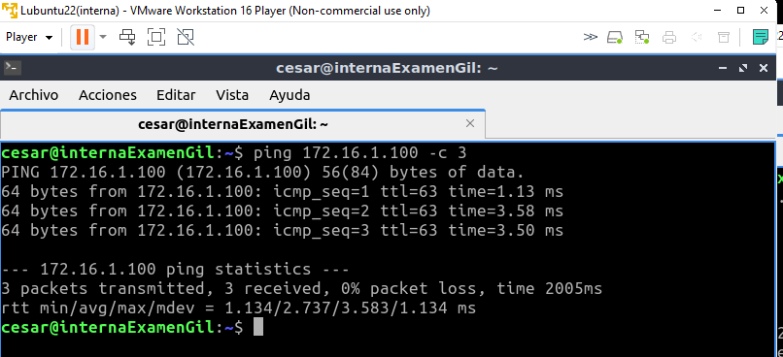**

**Captura del ping fallido externo-interno.**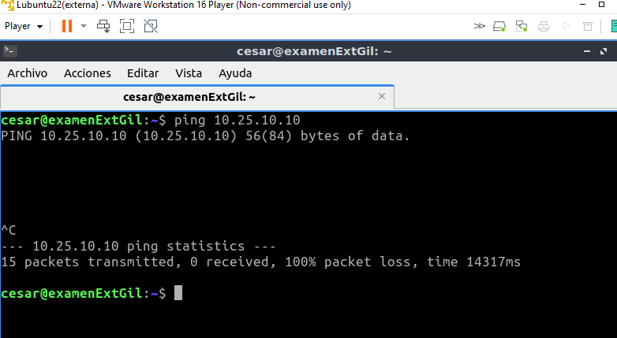

**Iptables –L –nv.**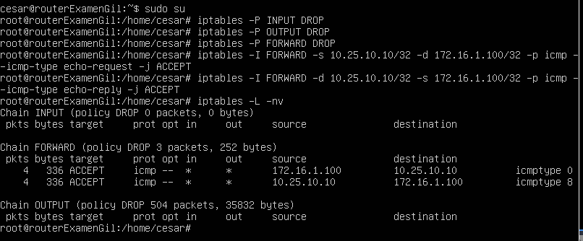

**Ping interno a router pero no al revés.**

**Captura del ping.  
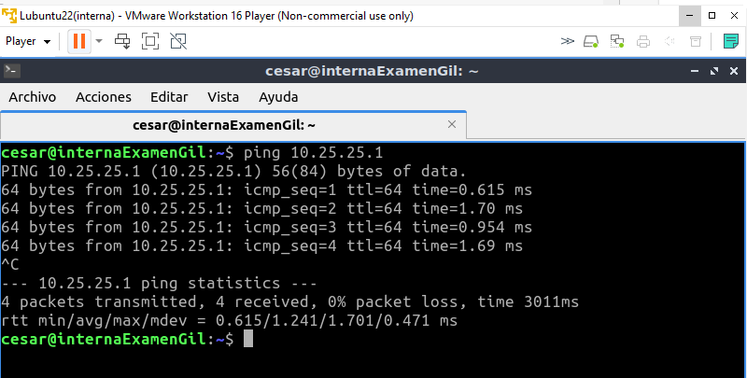**

**Captura del ping fallido router-interno.**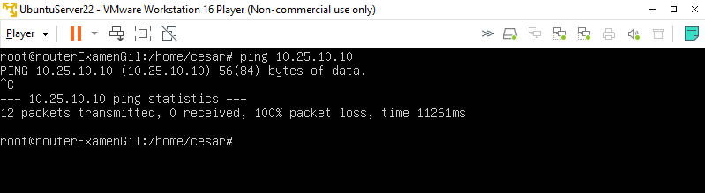

**Iptables –L –nv.**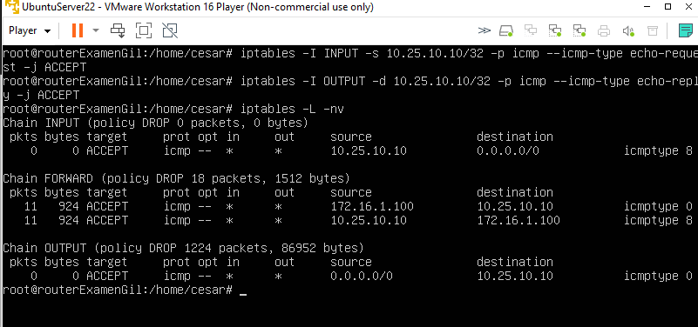

**SSH a router desde externo.**

**Captura del SSH desde el externo.  
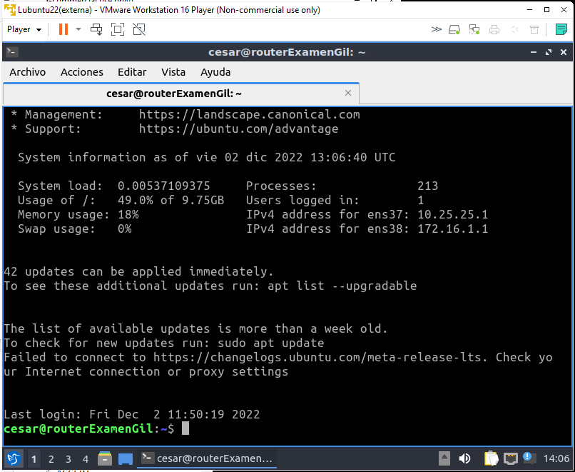**

**Captura del SSH fallido desde el interno.**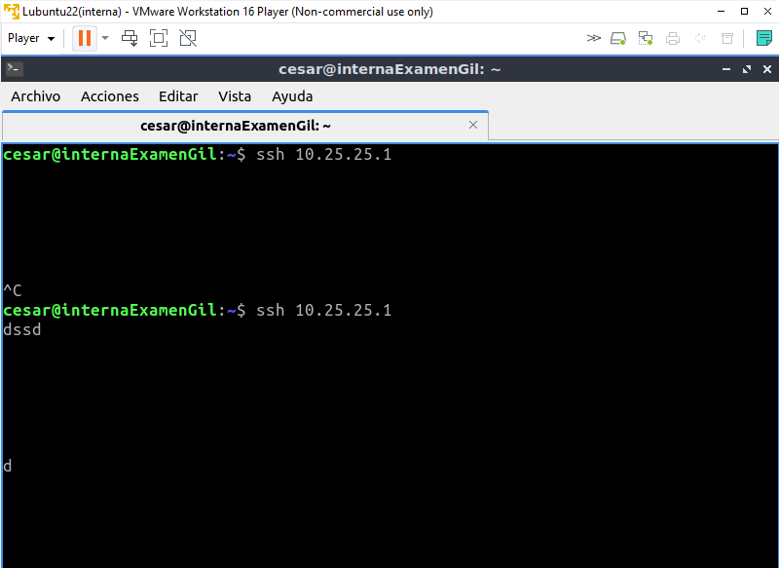

**Iptables –L –nv.**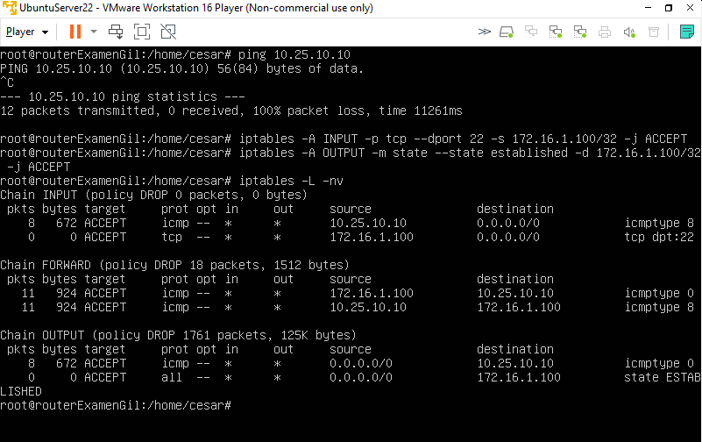

**Externo sin puerta de enlace.**

**Captura del ip r del externo.**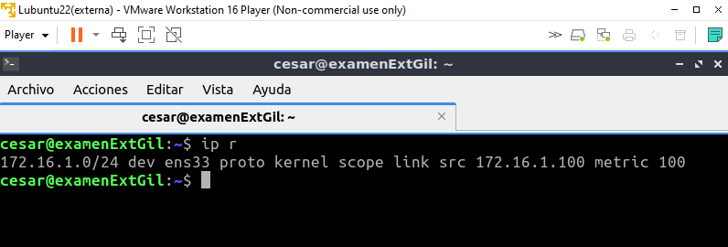

**Captura del ping fallido.**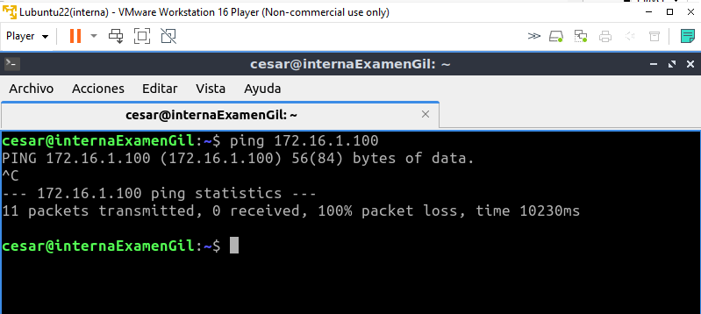

**POSTROUTING para el ping.**

**Captura del ping.  
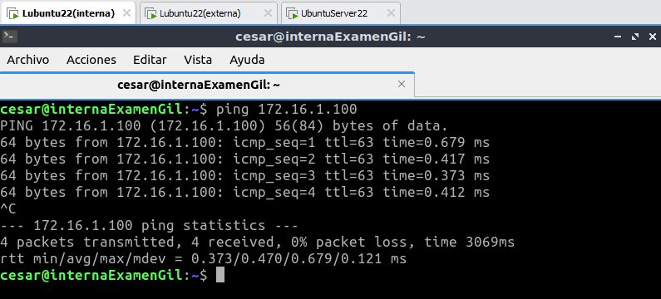**

**Iptables –L –nv.**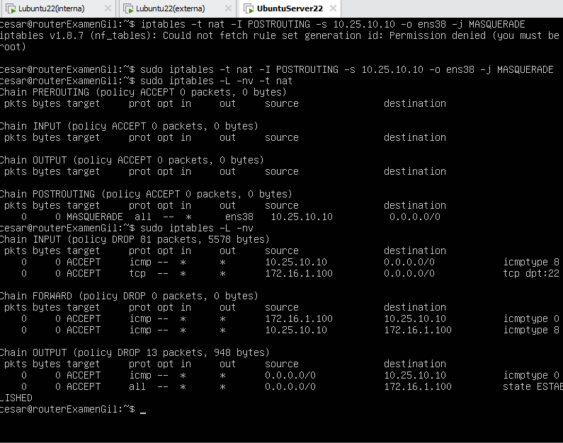

**PREROUTING para el http.**

**Captura de conexión HTTP.  
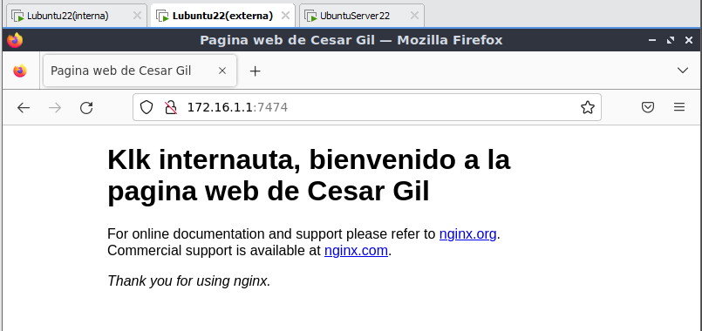**

**Seguro que hay formas mas seguras y restrictivas de permitir la conexión entre maquinas, pero así es como lo hicimos en la practicas de DNAT.**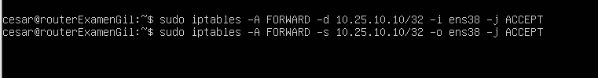

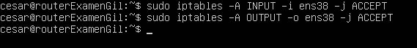

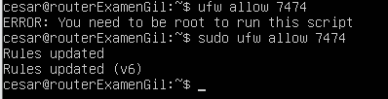

**Iptables –L –nv.**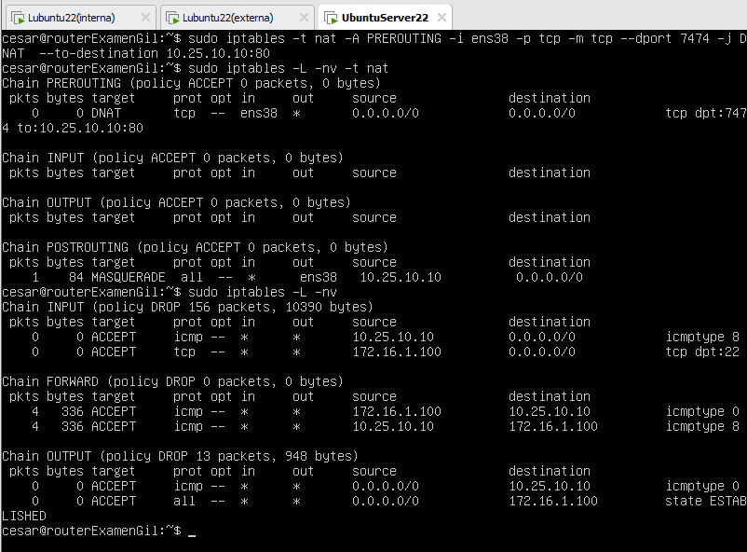

**Lista de reglas utilizadas.**